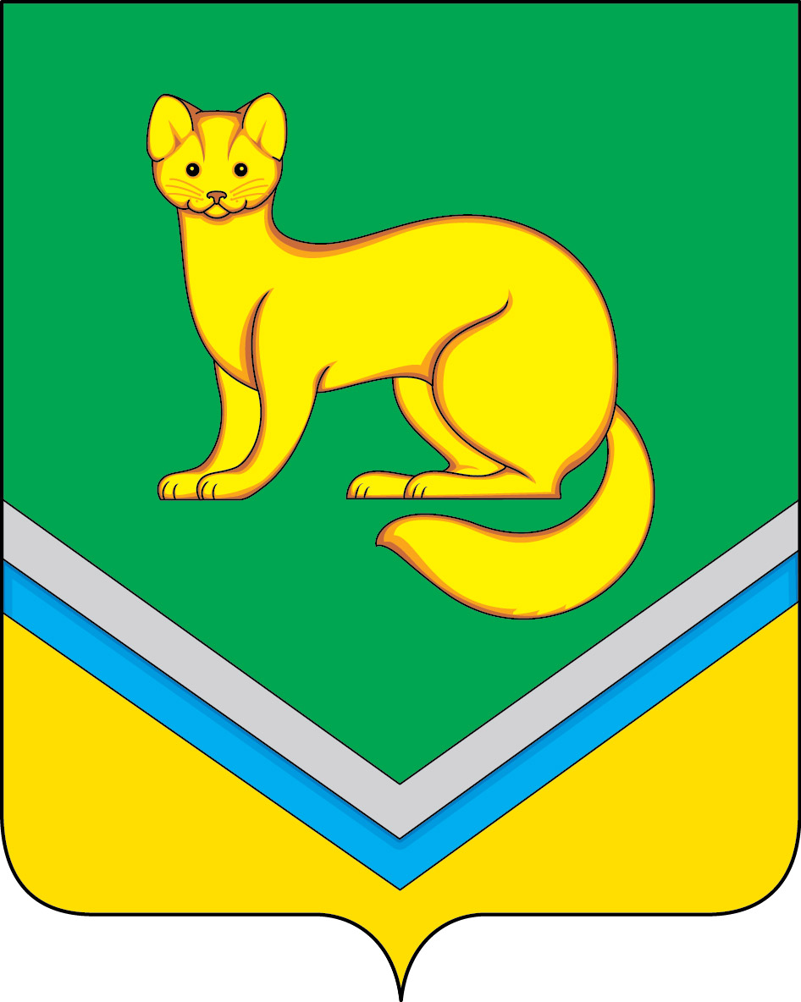
ПРОЕКТ

АДМИНИСТРАЦИЯ
СЕЛЬСКОГО ПОСЕЛЕНИЯ УНЪЮГАН
Октябрьского района
Ханты – Мансийского автономного округа – Югры

ПОСТАНОВЛЕНИЕ

от 12 декабря 2019 г. № 318
п. Унъюган

О внесении изменений в постановление Администрации
сельского поселения Унъюган от 03.02.2014 №21
«О создании Единой комиссии и утверждения Положения
о Единой комиссии по осуществлению закупок
путем проведения конкурсов, аукционов и запросов
котировок для определения поставщиков (подрядчиков,
исполнителей) в целях заключения с ними контрактов на
поставки товаров (выполнение работ, оказание услуг)
для нужд сельского поселения Унъюган»

В связи с кадровыми изменениями в Администрации сельского поселения Унъюган:
1. Внести в постановление Администрации сельского поселения Унъюган от 03.02.2014 №21 «О создании Единой комиссии и утверждения Положения о Единой комиссии по осуществлению закупок путем проведения конкурсов, аукционов и запросов котировок для определения поставщиков (подрядчиков, исполнителей) в целях заключения с ними контрактов на
поставки товаров (выполнение работ, оказание услуг) для нужд сельского поселения Унъюган» (с изменениями на 09.07.2018) следующие изменения:
1.1. В приложении 1 к постановлению слова «Иванова Галина Александровна» заменить словами «Фомина Эльвира Гаптельможиповна».

2. Постановление обнародовать и разместить на официальном сайте Администрации сельского поселения Унъюган в информационно – телекоммуникационной сети общего пользования (компьютерной сети «Интернет»).

3. Постановление вступает в силу со дня его обнародования.

4. Контроль за исполнением постановления оставляю за собой.

Глава сельского поселения Унъюган В.И. Деркач

